**实验报告六**

**姓名：袁楚 班级：应统一班 学号：117060400114 指导老师：林卫中**

实验名称：函数和代码复用

实验目的：（1）掌握函数的定义和调用方法

1. 理解函数的参数传递的过程以及变量的作用范围
2. 了解lambda函数
3. 掌握时间日期标准库的使用
4. 理解函数递归的定义和使用方法

实验题目：（1）输出一个简单的田字格

1. 实现isOdd()函数，参数为整数，如果整数为奇数，返回True,否则返回False。
2. 实现isNum()函数，参数为一个字符串，如果这个字符串属于整数，浮点数或复数的表示，则返回True,否则返回False。
3. 实现multi()函数，参数个数不限，返回所有参数的乘积。
4. 实现isPrime()函数，参数为整数，要有异常处理。如果整数是质数，返回True,否则返回False。

实现算法：

1. 输出一个简单的田字格

def tbedge(n):

s = '+ - - - - '

print(s*n + "+")

def lredge(n):

s = '| '

print(s*n + "|")

def matts(n):

for i in range(5*n + 1):

if i % 5 == 0:

tbedge(n)

else:

lredge(n)

matts(3)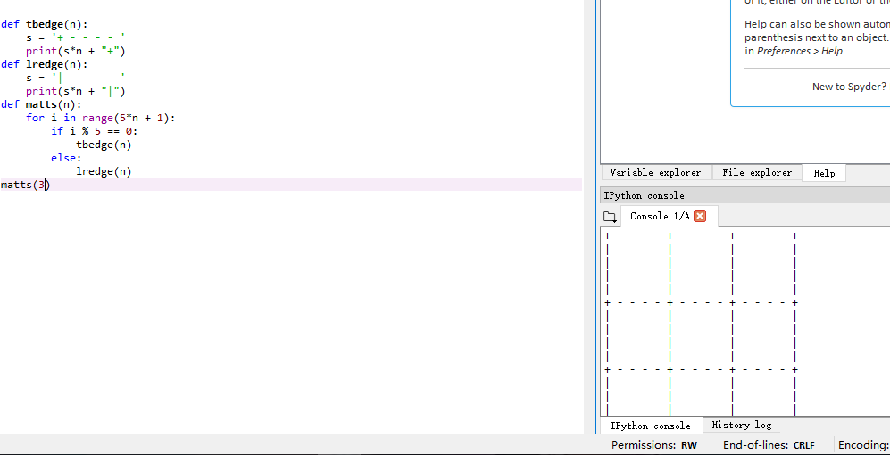

1. 实现isOdd()函数，参数为整数，如果整数为奇数，返回True,否则返回False

def isOdd(n):

if n % 2 == 0:

return True

else:

return False

while True:

n = eval(input("请输入一个整数"))

if n == -1:

print("结束")

break

if isOdd(n):

print("{}是一个偶数".format(n))

else:

print("{}是一个奇数".format(n))

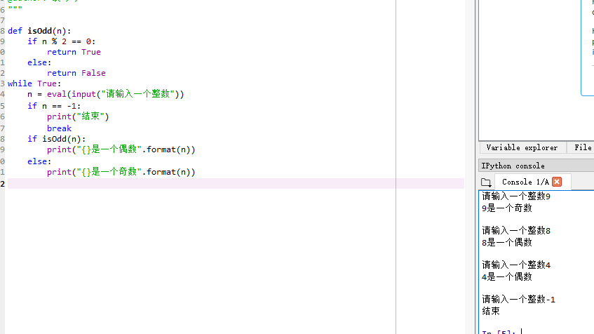

(3)实现isNum()函数，参数为一个字符串，如果这个字符串属于整数，浮点数或复数的表示，则返回True,否则返回False。

def isNum(s):

try:

n = eval(s)

except:

return False

return True

while True:

s = input("请输入一个字符串")

if isNum(s):

print("{}是一个数字".format(s))

else:

print("{}不是一个数字".format(s))

if s == "over":

print("结束")

Break

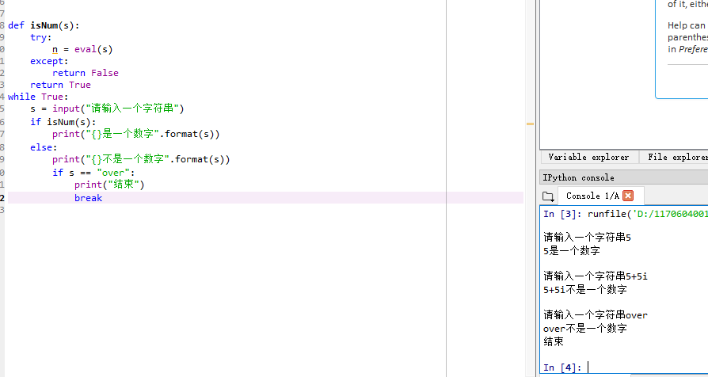(4)实现multi()函数，参数个数不限，返回所有参数的乘积。

def multi(*a):

if len(a) == 0:

return 0

t = 1

for i in a:

t = t * i

return t

print(multi())

print(multi(4,2,7))

print(multi(3,6,5))

(5)

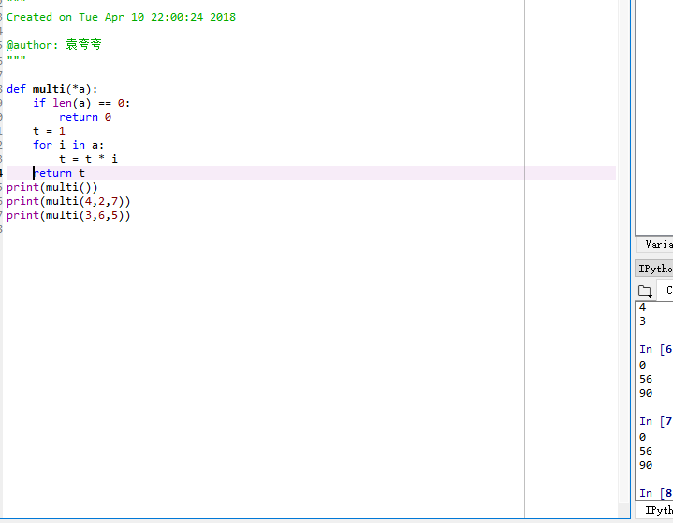

1. 实现isPrime()函数，参数为整数，要有异常处理。如果整数是质数，返回True,否则返回False.

def isPrime(n):

for i in range(2, n):

if n % i == 0:

return False

return True

while True:

n = eval(input("请输入一个整数"))

if n < 0:

print("结束")

break

if isPrime(n):

print("{}是素数".format(n))

else:

print("{}不是素数".format(n))

